УДК 519.876.5

А.Е. Усов, руководитель бюро расчетов,
Г.С. Коленько, канд. техн. наук, инженер-расчетчик,
ООО «Винета»,
контакт. тел. (812) 493 5048, ktb58@vineta.ru

Ключевые слова: деаэратор, CFD-моделирование, ANSYS Fluent, многофазные течения, сепарация газа, гидродинамика, теплообмен, оптимизация конструкции, эффективность, кавитация, импортозамещение
Реферат: В статье представлены результаты численного исследования работы вертикального деаэратора с перфорированными пластинами. Моделирование проведено в программном комплексе ANSYS Fluent. Целью работы являлось выявление причин низкой эффективности отделения растворенных газов и разработка инженерных решений по модернизации конструкции.
Рубрика: Судовые энергетические установки и их элементы

Расчет и оптимизация конструкции деаэратора с использованием ANSYS

Введение
Деаэрация теплоносителей — критически важный процесс в теплоэнергетике и химическом производстве. Наличие растворённых газов (O₂, CO₂) приводит к ускоренной коррозии и снижению ресурса оборудования. Из-за ограниченной доступности импортных деаэраторов актуальна задача разработки отечественных конструкций, сопоставимых по эффективности с зарубежными аналогами.
Цели и задачи исследования
Основная цель: повышение эффективности отделения растворенных газов фазы у вертикального деаэратора до уровня 95–97 % путём CFD-оптимизации конструктивных элементов.
В ходе исследования решались следующие задачи:
1) Построение и верификация трёхмерной CFD-модели в ANSYS Fluent;
2) Анализ полей скорости, давления, температуры и объёмной доли газа;
3) Поиск зон рециркуляции и кавитационного риска;
4) Разработка и численная оценка модификаций конструкции;
5)Сопоставление эффективности и уровня гидравлического сопротивления с зарубежными аналогами.
Методика расчета
Объект исследования — вертикальный деаэратор Ø500×1100 мм с двумя перфорированными цилиндрами (рис. 1). Рабочее тело: 60 % водный раствор этиленгликоля; расход 100 м³/ч; температура 82,5 °C; рабочее давление 1,6 МПа; входная объёмная доля газа 2,5 %. Расчетная область включает объем внутри корпуса деаэратора, ограниченный стандартными эллиптическими днищами, объем входного и выходного патрубка DN150, а также патрубка отвода газа.
Расчет выполнялся в трёхмерной нестационарной постановке. Многофазность описана методом Volume of Fluid (VOF) для отслеживания границы раздела фаз. Модель турбулентности — k–ω SST; поверхностное натяжение принято 0.07 Н/м. Проведён анализ сходимости по сетке (5, 16, 22 млн).
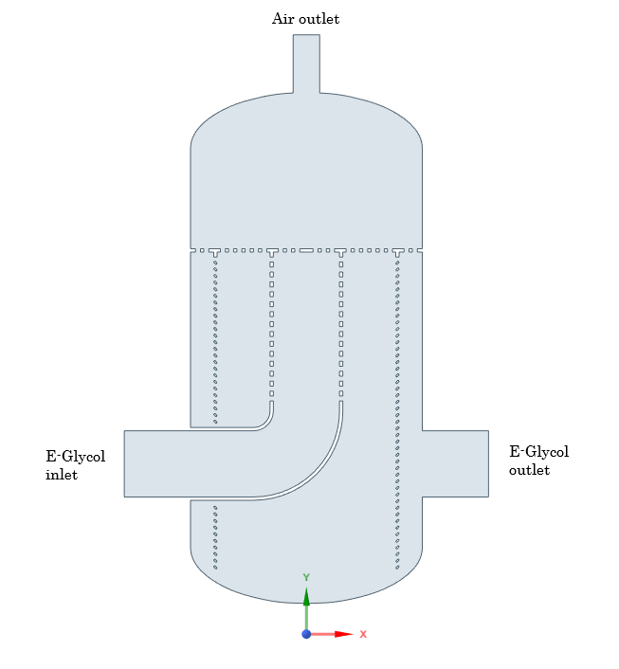
Рис. 1 Геометрическая модель и расчетная схема деаэратора
(базовый вариант)

Результаты расчета базового варианта
Анализ поля скоростей показал формирование интенсивных струй в зоне перфорации с локальными скоростями до 3.9 м/с, что значительно превышает скорость всплытия мелких пузырей (~0.25 м/с для d ≈ 0.5 мм). Эти струи способствуют гидродинамическому уносу пузырей к выходному патрубку и их дроблению.
Внутри корпуса обнаружены крупные зоны рециркуляции и низкого давления, которые функционируют как «ловушки» для пузырей — последние циркулируют в этих областях длительное время без эффективного вывода (рис. 2). Контур распределение давления показывает, что существенная часть перепада давления локализована около выходного патрубка (≈4 кПа из общего ≈9 кПа), что снижает эффективность отвода газа.
Визуализация объёмной доли газа показала отсутствие компактного газового колпака и наличие мелкодисперсного облака пузырей, уносимых к выходу. На выходе аппарата объёмная доля газа составила ≈0.5 %, что соответствует низкой эффективности сепарации (≈80 % при 2.5 % на входе):
$$E=\left(1-\frac{C_{вых}}{C_{вх}}\right)∙100\%=\left(1-\frac{0.5}{2.5}\right)∙100\%=80\%$$

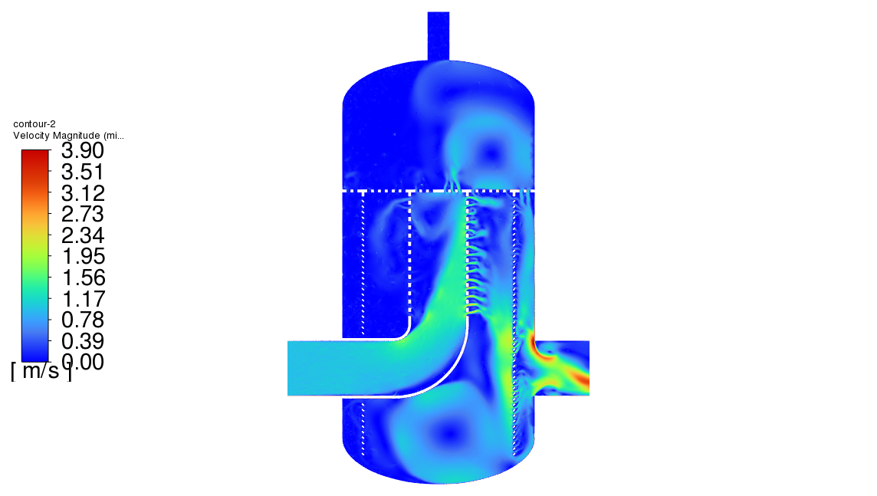
Рис. 2. Поле скорости в среднем сечении базового варианта деаэратора

Векторное поле скорости (рис. 3) наглядно демонстрирует наличие замкнутых вихревых структур.

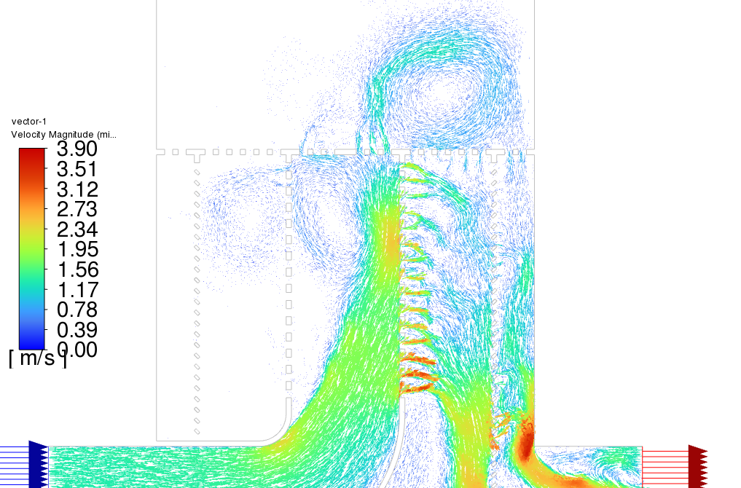
Рис. 3. Векторное поле скорости в среднем сечении базового варианта деаэратора

Модификации конструкции и их влияние на эффективность сепарации
На основе CFD-анализа предложены две модификации: геометрия «Звезда» — просечно-вытяжная сетка, сваренная в 12-конечную звезду (рис. 4), и «Звезда‑гибрид» — та же конструкция, но с внутренней набивкой из колец Палля.
Расчет показал следующие положительные эффекты модификации:
1) Снижение локальных скоростей струй с 3.9 до ≈1.5 м/с, что уменьшает гидродинамический унос пузырей;
2) Уменьшение объема зон рециркуляции;
3) Улучшение условий коалесценции (укрупнения пузырей) благодаря развитой поверхности насадок Палля в гибридном варианте;
4) Снижение общего перепада давления на 50 % (с ≈9 кПа до ≈4.5 кПа).
Результаты расчётов показали, что в модифицированном варианте формируется устойчивый компактный газовый купол в верхней зоне аппарата, а объёмная доля газа у выходного патрубка снижается до ≈0.2 %. Эффективность сепарации достигает ≈92 % при сохранении приемлемого гидравлического сопротивления.

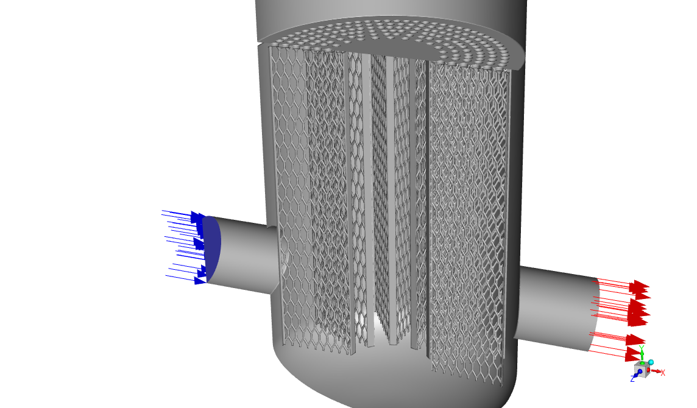
Рис. 4. Модифицированная геометрия деаэратора – вариант «Звезда»

Обсуждение результатов
Полученные результаты подтверждают, что оптимизация внутренней геометрии может существенно повысить эффективность перфорированных деаэраторов. Сочетание снижения локальных скоростей, уменьшения областей возвратного течения и внедрения насадок с развитой поверхностью способствует как гравитационному отделению растворенного газа, так и коалесценции пузырей.
Заключение
1. Разработана и верифицирована трёхмерная CFD‑модель деаэратора, адекватно описывающая процессы в двухфазном течении.
2. Определены основные причины низкой эффективности базовой конструкции: гидродинамический унос и рециркуляционные «ловушки».
3. Предложенные модификации «Звезда» и «Звезда‑гибрид» позволили повысить эффективность до ≈92 % и снизить перепад давления на 50 %.
4. Рекомендуется выполнение экспериментальной проверки оптимизированного образца и дальнейшее исследование работы при переменных нагрузках и для разных теплоносителей.

Литература
1. ANSYS Fluent Theory Guide, Release 2022 R1, ANSYS, Inc.
2. Иванов А.А., Павленко В.Н. Гидродинамика и тепломассообмен в энергетическом оборудовании. – М.: Изд-во МЭИ, 2018. – 472 с.
3. Smith J.M., Van Winkle M. Deaeration Efficiency in Thermal Systems: A CFD-Based Optimization Approach // Journal of Heat Transfer Engineering, Vol. 141, Issue 3, 2020.
4. Versteeg H.K., Malalasekera W. An Introduction to Computational Fluid Dynamics: The Finite Volume Method. – Pearson Education Limited, 2007. – 517 p.
5. Crowe C.T., et al. Multiphase Flow Handbook. – 2nd ed. – CRC Press, 2016. – 1104 p.

